Технологическая карта по изготовлению
талисмана «Янтарное чудо»
1. | Подготовить необходимый материал:  - ткань(лен) квадратная салфетка 20/20 см;  - шпагат (2 мм)-30 см;  - янтарь (фракция 0,7-10 мм)  - декор. | 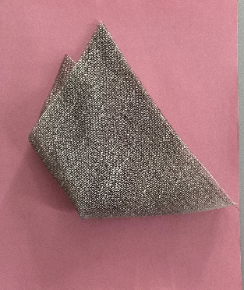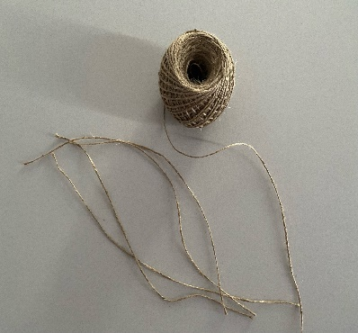  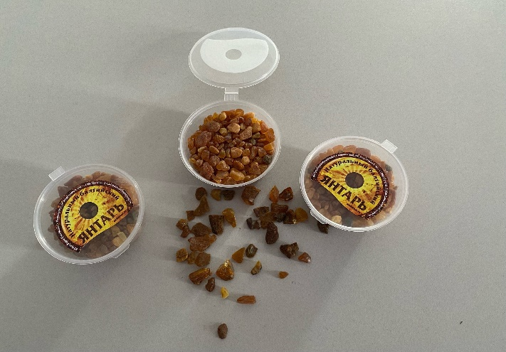
2. | Взять ткань, ровно разложить на рабочей поверхности. | 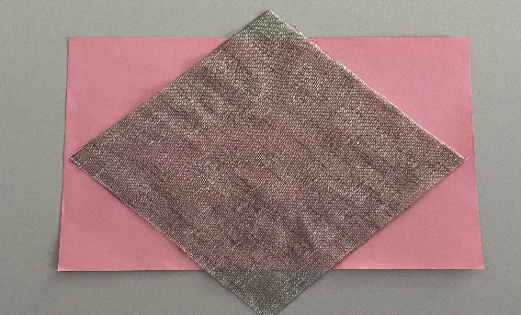
3. | Определить середину. | 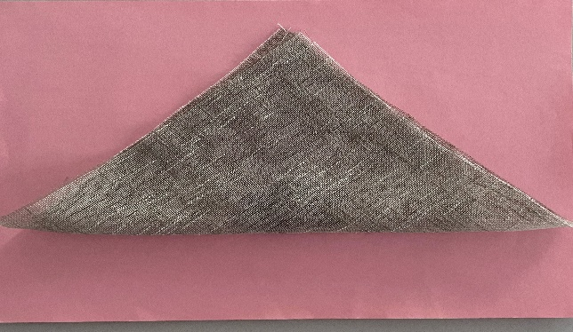
4. | На середину выложить 5-7 янтарных камушка. | 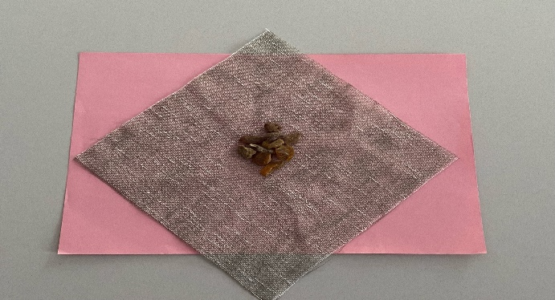
5. | Подобрав углы салфетки сформировать мешочек. | 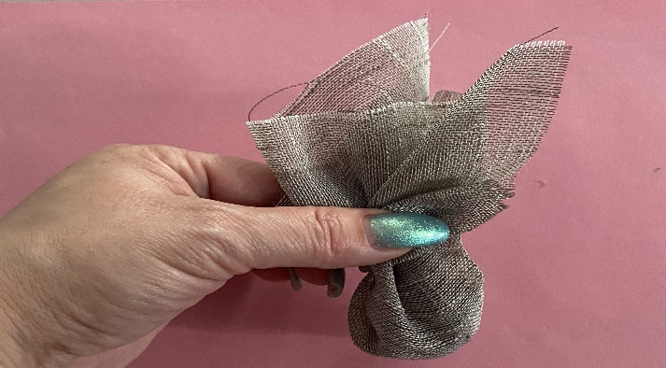
6. | Завязать шпагатом, красиво оформить бант. | 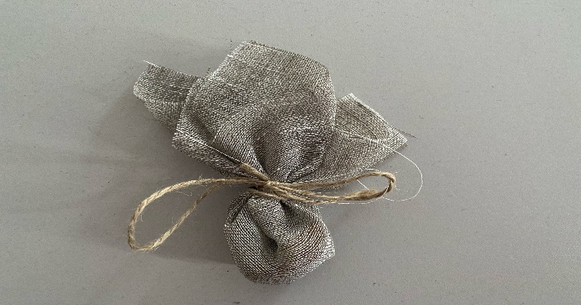
 | Украсить декором. | 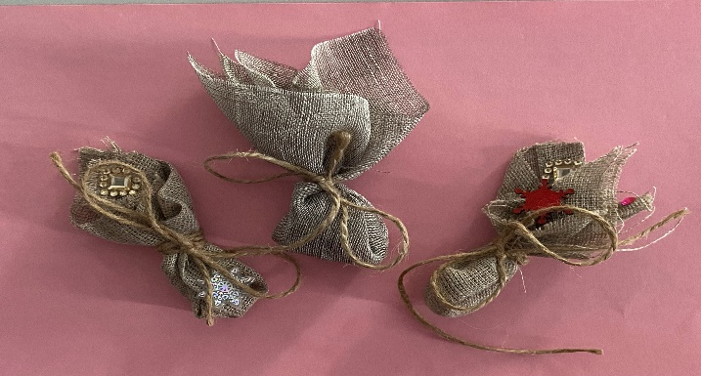
8. | Готовое изделие упаковать в коробочку. | 